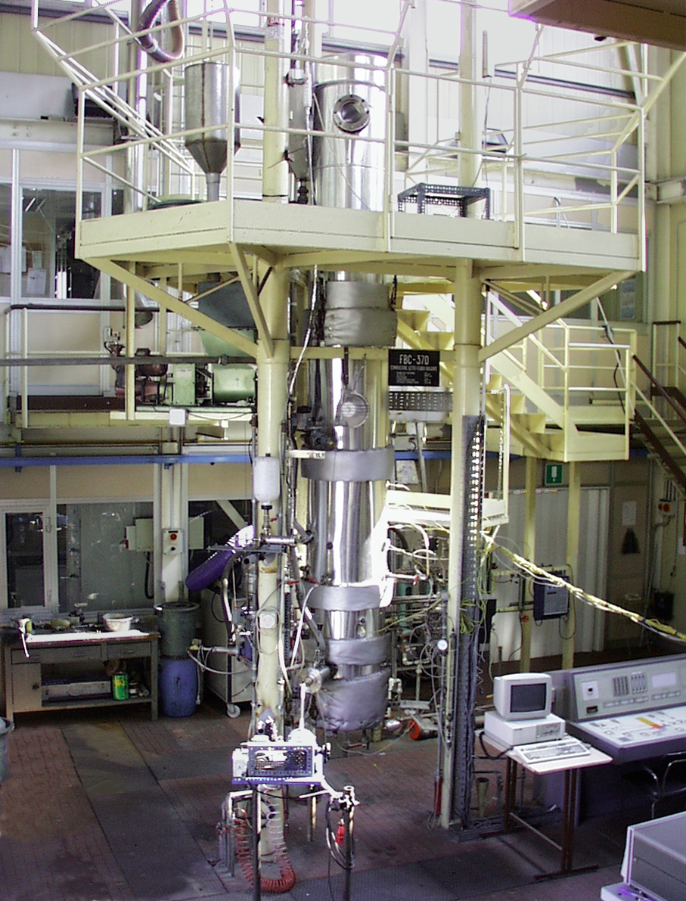

Fig.3 – Reattore a letto fluido pilota

